ИНФОРМАЦИОННОЕ СООБЩЕНИЕ О НЕОБХОДИМОСТИ ДОБРОВОЛЬНОГО ДЕМОНТАЖА ВЫЯВЛЕННОГО САМОВОЛЬНО УСТАНОВЛЕННОГО ОБЪЕКТА ДВИЖИМОГО ИМУЩЕСТВА

" 16 " мая 2025 года г. Ульяновск

Выдано управлением административно-технического контроля администрации г. Ульяновска, ул. Спасская, д. 4, тел. 58-36-04

Собственник: ИП Моисеева Л.В._______________________________________________________________

(данные лица, самовольно установившего нестационарный объект: Ф.И.О. - для гражданина; наименование, адрес - для юридического лица)

в отношении самовольно установленного объекта движимого имущества со следующими характеристиками: нестационарный торговый объект, расположенное по адресу: г. Ульяновск, площадь 100-летия со дня рождения В.И. Ленина, юго-западнее земельного участка с кадастровым номером 73:24:041:902:6 (условно 1).

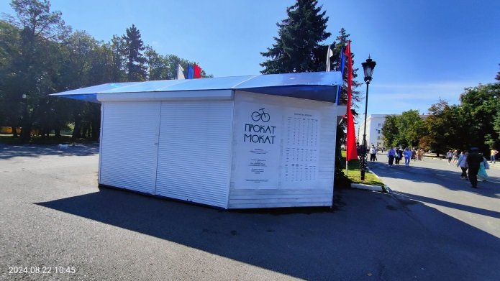

В течении 10 (десяти) рабочих дней со дня опубликования информационного сообщения в газете «Ульяновск сегодня» необходимо за счёт собственных сил и средств демонтировать самовольно установленный объект движимого имущества и восстановить благоустройство территории на которой был установлен объект в соответствии с требованиями Правил благоустройства территорий поселений (городских округов) Ульяновской области.

В случае непринятия мер в указанный срок в соответствии с законодательством объект будет демонтирован и вывезен. Информационное сообщение размещается на сайте администрации города Ульяновска и в газете «Ульяновск сегодня».

ИНФОРМАЦИОННОЕ СООБЩЕНИЕ О НЕОБХОДИМОСТИ ДОБРОВОЛЬНОГО ДЕМОНТАЖА ВЫЯВЛЕННОГО САМОВОЛЬНО УСТАНОВЛЕННОГО ОБЪЕКТА ДВИЖИМОГО ИМУЩЕСТВА

" 16 " мая 2025 года г. Ульяновск

Выдано управлением административно-технического контроля администрации г. Ульяновска, ул. Спасская, д. 4, тел. 58-36-04

Собственник: ИП Моисеева Л.В._______________________________________________________________

(данные лица, самовольно установившего нестационарный объект: Ф.И.О. - для гражданина; наименование, адрес - для юридического лица)

в отношении самовольно установленного объекта движимого имущества со следующими характеристиками: нестационарный объект (тир), расположенный по адресу: г. Ульяновск, площадь 100-летия со дня рождения В.И. Ленина, юго-западнее земельного участка с кадастровым номером 73:24:041:902:6 (условно 2).

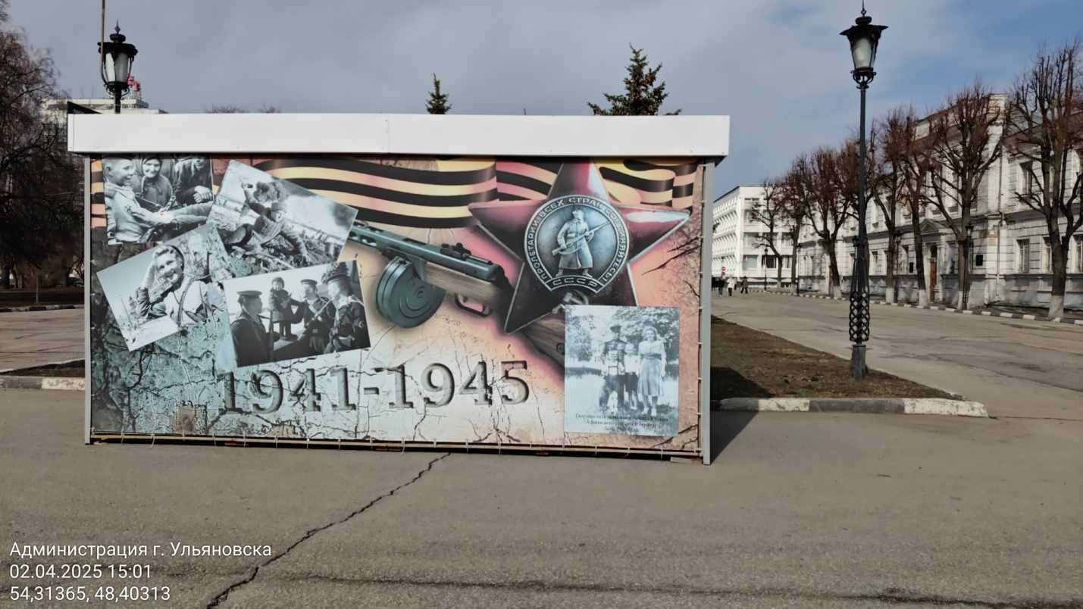

В течении 10 (десяти) рабочих дней со дня опубликования информационного сообщения в газете «Ульяновск сегодня» необходимо за счёт собственных сил и средств демонтировать самовольно установленный объект движимого имущества и восстановить благоустройство территории на которой был установлен объект в соответствии с требованиями Правил благоустройства территорий поселений (городских округов) Ульяновской области.

В случае непринятия мер в указанный срок в соответствии с законодательством объект будет демонтирован и вывезен. Информационное сообщение размещается на сайте администрации города Ульяновска и в газете «Ульяновск сегодня».

ИНФОРМАЦИОННОЕ СООБЩЕНИЕ О НЕОБХОДИМОСТИ ДОБРОВОЛЬНОГО ДЕМОНТАЖА ВЫЯВЛЕННОГО САМОВОЛЬНО УСТАНОВЛЕННОГО ОБЪЕКТА ДВИЖИМОГО ИМУЩЕСТВА

" 16 " мая 2025 года г. Ульяновск

Выдано управлением административно-технического контроля администрации г. Ульяновска, ул. Спасская, д. 4, тел. 58-36-04

Собственник: ИП Моисеева Л.В.______________________________________________________________

(данные лица, самовольно установившего нестационарный объект: Ф.И.О. - для гражданина; наименование, адрес - для юридического лица)

в отношении самовольно установленного объекта движимого имущества со следующими характеристиками: нестационарный объект (аттракцион), расположенный по адресу: г. Ульяновск, площадь 100-летия со дня рождения В.И. Ленина, юго-западнее земельного участка с кадастровым номером 73:24:041:902:6 (условно 3).

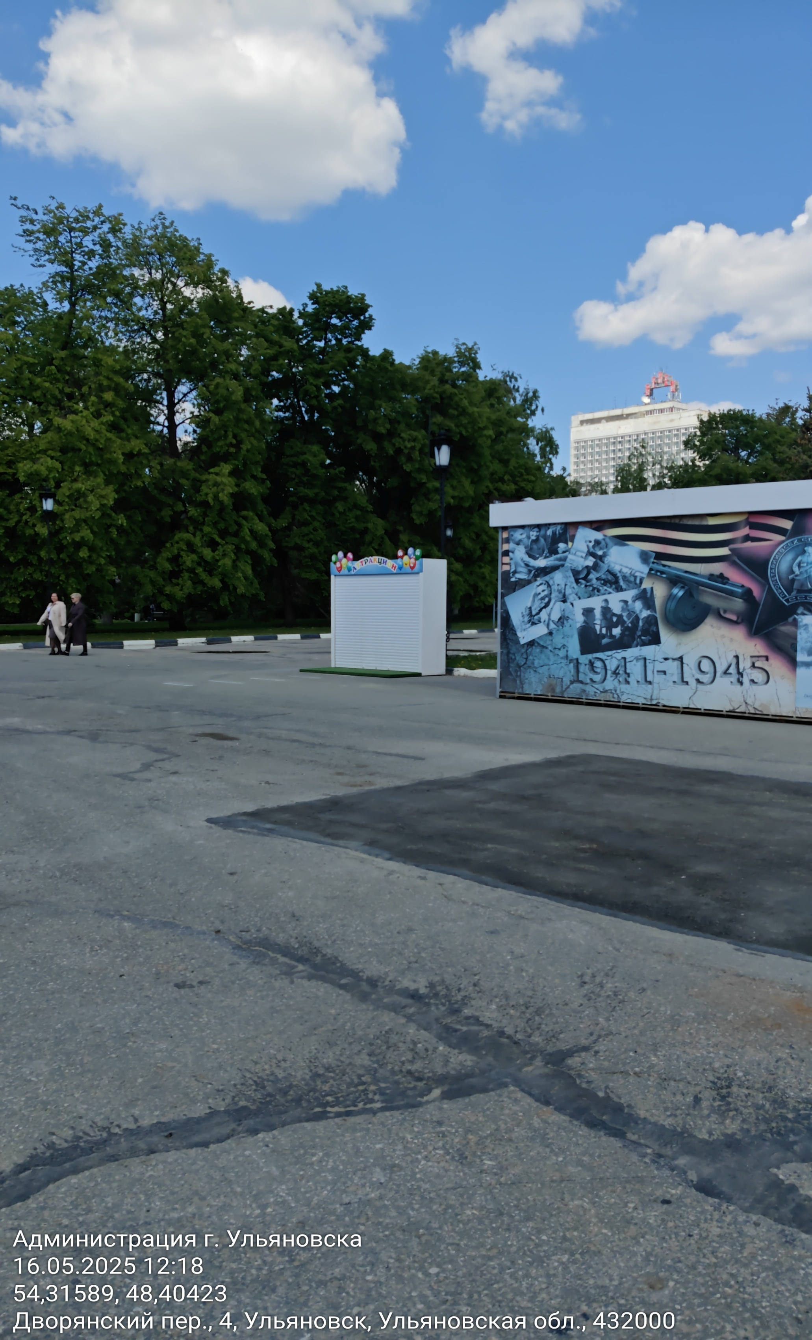

В течении 10 (десяти) рабочих дней со дня опубликования информационного сообщения в газете «Ульяновск сегодня» необходимо за счёт собственных сил и средств демонтировать самовольно установленный объект движимого имущества и восстановить благоустройство территории на которой был установлен объект в соответствии с требованиями Правил благоустройства территорий поселений (городских округов) Ульяновской области.

В случае непринятия мер в указанный срок в соответствии с законодательством объект будет демонтирован и вывезен. Информационное сообщение размещается на сайте администрации города Ульяновска и в газете «Ульяновск сегодня».